Ascension

10° L’ASCENSION DU SEIGNEUR
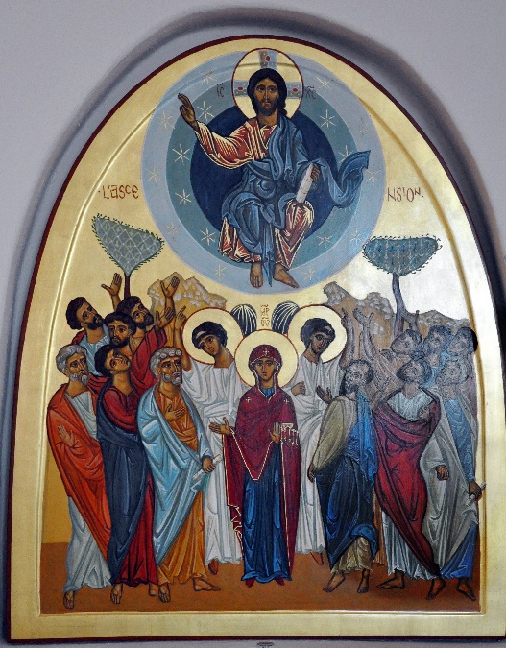
L’Ascension du Seigneur est célébrée le 40e jour après Pâques, en l’honneur de l’ascension de la chair de Jésus-Christ au ciel et de la promesse de sa seconde venue.

Les Évangiles et les Actes des Apôtres résument l’événement de l’Ascension en bien peu de mots.

Le récit de Marc se tient en un seul verset : Or le Seigneur Jésus, après leur avoir parlé, fut enlevé au ciel, et il s’assit à la droite de Dieu (Mc 16,19).

Et celui de Luc en deux versets : Puis il les emmena jusque vers Béthanie et, levant les mains, il les bénit. Et il advint, comme il les bénissait, qu’il se sépara d’eux et fut emporté au ciel (Lc 24,50-51).
Ces récits ne s’arrêtent pas tant sur la montée de Jésus au ciel que sur le dernier enseignement donné aux disciples et élaboré dans les versets précédents.
Dans l’Évangile de Marc, Jésus envoie en mission les onze apôtres : Allez dans le monde entier, proclamez l’Évangile à toute la création (Mc 16,14-18). Tandis que dans l’Évangile de Luc, il leur demande de demeurer à Jérusalem afin de recevoir l’Esprit Saint, promesse du Père (Lc 24,44-49). Les deux récits situent l’Ascension à l’intérieur de la dernière apparition de Jésus aux disciples. Et saint Luc ouvre le livre des Actes des Apôtres en reprenant le contexte de l’Ascension, cette fois un peu plus élaboré (Ac 1,1-11).

Signification de l’icône
L’icône de l’Ascension, comme dans les Écritures, est discrète sur l’événement. Elle insiste plutôt sur sa signification. Le terme d’ascension suscite souvent l’image de la séparation, de l’éloignement, du départ définitif du Christ. L’icône nous permet de découvrir une signification beaucoup plus profonde. Elle ne représente pas Jésus s’élevant au-dessus de ses disciples, mais elle met l’accent sur sa position dans le cercle divin. En observant bien l’icône, nous voyons qu’elle présente une superposition de deux réalités: dans le haut, le Christ trône dans un cercle porté par deux anges; dans le bas, la foule des disciples entourent la Vierge Marie.

PARTIE SUPÉRIEURE DE L’ICÔNE
Le Christ dans la gloire
Dans la partie supérieure de l’icône, au centre du ciel, on aperçoit le Christ trônant dans la gloire. Il siège dans trois cercles concentriques, les sphères cosmiques appelées « mandorle ». Symboliquement, le Sauveur est ainsi situé hors du temps, dans l’éternité divine. Le Christ étend la main droite en un geste de proclamation et il tient de la main gauche le rouleau des Écritures. Ces gestes indiquent que sa fonction se poursuit dans l’éternité: il demeure celui qui révèle les desseins du Père et qui accomplit les Écritures. Son vêtement lumineux exprime son état de ressuscité.
Les anges
Le cercle céleste est soutenu par des anges portant des vêtements de couleur. Ce sont les témoins de l’Incarnation, les mêmes anges que l’on trouve dans l’icône de la Nativité. Ce sont aussi les témoins de la Passion, ceux que l’on trouve entourant la Croix dans l’icône de la Crucifixion. La présence de ces anges, témoins de la vie terrestre du Fils de Dieu, indique que si le Christ monte au ciel avec son corps glorieux, ce corps porte toujours les marques de la crucifixion. Jésus, par son Ascension, ne devient pas un étranger pour nous. Il garde son humanité, il l’amène auprès du Père.

PARTIE INFÉRIEURE DE L’ICÔNE
Dans le bas de la composition, les apôtres sont rassemblés autour de Marie.

L’icône, comme dans les Actes des Apôtres, situe l’Ascension au Mont des Oliviers.

C’est pourquoi elle montre un paysage montagneux avec quelques oliviers.
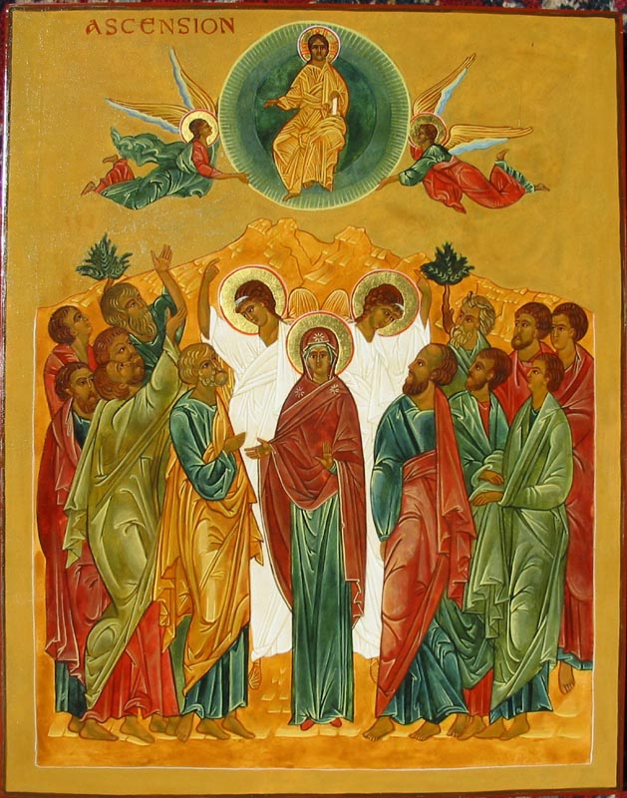
Les apôtres
À gauche de Marie, six apôtres sont représentés, dont Paul représentant les fidèles qui, dans l’Église et à travers les siècles, confessent le Christ à la suite des apôtres. Les six apôtres groupés à la droite de Marie tendent la main vers le ciel ou vers l’avant, gestes qui signifient la louange et la prédication. Ils sont appelés à rassembler depuis les extrémités de la terre.
Certains apôtres sont vêtus de vert et de rouge. Le vert est la couleur de l’espérance et de la vie, c’est la couleur de l’Esprit vivificateur. Elle rappelle la promesse du Christ à ses disciples, le jour même de l’Ascension, qu’il leur enverra l’Esprit de vérité, gage d’espérance. Le rouge, lui, symbolise l’amour qui rassemble, le sang de la fraternité, le sang versé pour nous faire reconnaître notre filiation à Dieu notre Père.
Marie
Marie est debout dans une attitude de prière et de disponibilité à la Volonté du Père, comme à l’Annonciation. Son immobilité exprime sa fidélité indéfectible. La position de l’Orante dans laquelle Marie est représentée est également la position de l’Église. Marie, seule à nous regarder, nous invite, du geste des mains, à la paix. Elle devient chemin vers son Fils. Placée directement sous le Christ, elle est mise en lumière par la présence des deux anges vêtus de blanc situés derrière elle.
Les anges
Les anges qui se trouvent parmi les apôtres sont vêtus d’une blancheur éclatante. Ils rappellent les messagers du jour de la Résurrection (Lc 24,2; Jn 20,12). Ils annoncent ici le retour du Christ en gloire à la fin des temps. C’est pourquoi ils sont parfois représentés tenant un rouleau déployé sur lequel on peut lire: Gens de Galilée, pourquoi restez-vous là à regarder le ciel? Ce Jésus qui vous a été enlevé viendra de la même manière que vous l’avez vu s’en aller vers le ciel (Ac 1,11).

LA MISSION DE L’ÉGLISE
Le fait que les anges vêtus de couleur accompagnent le Christ dans sa gloire et que les anges vêtus de lumière soient placés au milieu des apôtres, exprime que désormais, la nature humaine est montée au ciel et que la nature divine est restée sur terre au milieu de l’Église. Par son attitude, Marie exprime le rôle de l’Église: intercéder dans la prière pour l’humanité entière.
L’Église a également le rôle de porter témoignage et de proclamer sa foi dans le monde entier. Si, après l’Ascension, les apôtres retournèrent à Jérusalem tout joyeux (Lc 24,52), c’est qu’ils étaient remplis d’une promesse: celle de la Présence éternelle du Christ par son Esprit.
Fortifiés par cette Présence vivante et agissante, ils ont eu l’audace de proclamer que Jésus est bien le Fils du Père, celui qui parachève l’humanité selon les Écritures.

L’icône de l’Ascension est donc comme un appel à l’Église : tournons-nous vers le Christ notre gloire et notre salut; c’est lui qui nous rassemble jusqu’à son retour.

*Texte inspiré d’une méditation de Michel Saint-Onge sur l’icône de l’Ascension et du livre Parole pour nos yeux (1992) Québec, Qc: Éditions Anne Sigier.

